**Урок 8.Танковый бой**

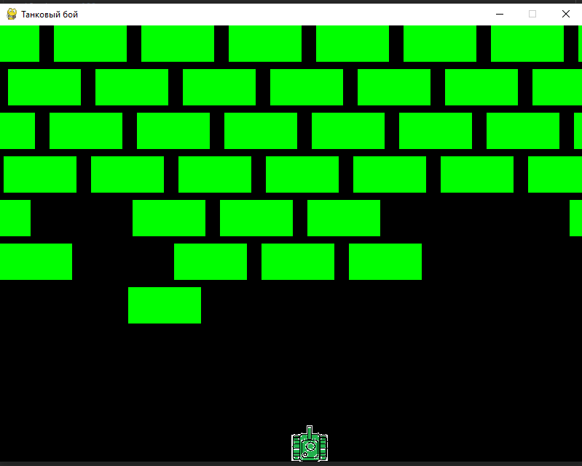

**Теория**

1. Разобрать логику игры
2. Рассказыть про отрисовку изображений в Pygame
3. Напомнить про операторы работы со списками append и pop

**Практическая часть**

import pygame

from random import randint

W, H = 800, 600

X, Y = W / 2, H - 50

S = pygame.display.set_mode((W, H))

pygame.display.set_caption('Танковый бой')

start = True

fire = True

blocks = []

tank = pygame.image.load('tank.png')

tank = pygame.transform.scale(tank, (50, 50))

balls = []

counter = 0

clock = pygame.time.Clock()

while start:

events = pygame.event.get()

for event in events:

if event.type == pygame.QUIT:

pygame.quit()

quit()

S.fill('black')

S.blit(tank, [X, Y])

if counter % 40 == 0:

x = pygame.Rect(-100, 0, 100, 50) # создаем нового врага каждые 40 кадров

blocks.append(x)

for block in blocks: # отрисовываем врагов и двигаем их вправо

pygame.draw.rect(S, 'green', block)

block.x += 3

if block.left > W: # перенос врагов на новую строку

block.x = -100

block.y += 60

if len(balls) > 0: # если произошел выстрел - отрисовываем его

# можно обойтись без списка balls если стрелять

# только одиночными

for ball in range(len(balls)):

pygame.draw.rect(S, 'blue', balls[ball])

balls[ball].y -= 20

hit = balls[ball].collidelist(blocks) # проверяем на столкновение с танком

if hit >= 0:

blocks.pop(hit)

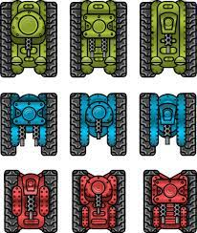 balls[ball].y = 0

if balls[ball].y < -200:

balls.pop(ball)

fire = True

keys = pygame.key.get_pressed() # управление танком

if keys[pygame.K_LEFT] and X > 0:

X -= 10

if keys[pygame.K_RIGHT] and X < W - 50:

X += 10

if keys[pygame.K_SPACE] and fire:

fire = False # запрет на стрельбу очередями (можно поэкспериментировать)

ball = pygame.Rect(X + 20, Y, 10, 10)

balls.append(ball)

pygame.display.update()

clock.tick(100)

counter += 1 # счетчик кадров

**Дополнительное задание:**

Вместо прямоугольных врагов отрисовать спрайты танков (изображения)